2017-2018学年第一学期高三物理期初考试
- 选择题：（1-8题为单项选择题，每题4分，9-12为多项选择题每题4分，少选得2分）
1、下列关于质点的说法中，正确的是( )
A．只要是体积很小的物体都可以看成质点
B．只要是质量很小的物体都可以看成质点
C．质量很大或体积很大的物体都一定不能看成质点
D．由于所研究的问题不同，同一物体有时可以看做质点，有时不能看做质点
2、下列物理量中是矢量的是（ ）
A．电势 B.磁通量 C. 动量 D. 电流
3、飞机的起飞过程是从静止出发，在直跑道上加速前进，等达到一定速度时离地。已知飞机加速前进的路程为1 600 m，所用的时间为40 s。假设这段运动为匀加速运动，用a表示加速度，v表示离地时的速度，则( )
A．a＝2 m/s²，v＝80 m/s B．a＝1 m/s²，v＝40 m/s
C．a＝80 m/s²，v＝40 m/s D．a＝1 m/s²，v＝80 m/s
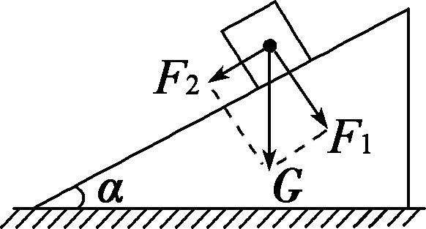
4、如图所示，重力为G的物体静止在倾角为α的斜面上，将重力G分解为垂直斜面向下的力F₁和平行斜面向下的力F₂，那么( )
A．F₁就是物体对斜面的压力
B．物体对斜面的压力方向与F₁方向相同，大小为$G\text{cos}α$
C．F₂就是物体受到的静摩擦力
D．物体受到重力、斜面对物体的支持力、静摩擦力、F₁和F₂共五个力的作用
5、一名宇航员来到一个星球上，如果该星球的质量是地球质量的一半，它的直径也是地球直径的一半，那么这名宇航员在该星球上所受的万有引力大小是它在地球上所受万有引力的( )
A．1/4倍 B．1/2
C．2.0倍 D．4.0倍
6、一个25 kg的小孩从高度为3.0 m的滑梯顶端由静止开始滑下，滑到底端时的速度为2.0 m/s，关于力对小孩做的功，以下结果不正确的是( )
A．合外力做功50 J B．重力做功750J
C．阻力做功700 J D．支持力做功50 J
7、真空中有两个静止的点电荷，它们之间静电力的大小为F。如果保持这两个点电荷之间的距离不变，而将它们的电荷量都变为原来的3倍，那么它们之间静电力的大小变为( )
A． B． C．9F D．81F

8、下列关于分子运动和热现象的说法正确的是 ( )
A．气体如果失去了容器的约束就会散开，这是因为气体分子之间存在势能
B．一定量100 ℃的水变成100 ℃的水蒸气，其分子平均动能增加
C．一定量物体的内能等于其所有分子热运动动能和分子势能的总和
D．如果气体温度升高，那么所有分子的速率都增加
9、一台直流电动机的电阻为R，额定电压为U，额定电流为$I$，当其正常工作时，下述正确的是( )
A．电动机所消耗的电功率$\text{UI}$
B．t秒内所产生的电热为$\text{UIt}$
C．t秒内所产生的电热为$I^{2}\text{Rt}$
D．输出的机械功率为$\text{UI}$
10、小型交流发电机中，矩形金属线圈在匀强磁场中匀速转动，产生的感应电动势与时间呈正弦函数关系，如图所示。此线圈与一个R＝10 Ω的电阻构成闭合电路，不计电路的其他电阻，下列说法正确的是( )
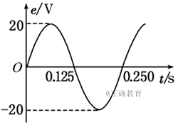
A．交变电流的周期为0.125 s
B．交变电流的频率为4 Hz
C．交变电流的有效值为 A
D．交变电流的最大值为4 A
11、一充电后的平行板电容器保持两极板的正对面积、间距和电荷量不变，在两极板间插入一电介质，其电容C和两极板间的电势差U的变化情况是( )
A．C增大 B．U减小 C．C减小 D．U增大
12、如图所示，用理想变压器给电灯L供电，如果只增加副线圈匝数，其它条件不变，则( )
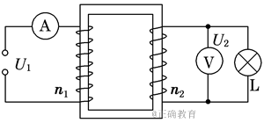
A．电灯L亮度减小 B．电流表示数增大
C．电压表示数增大 D．变压器输入功率不变

二、填空题：（每空2分，共20分）
13、已知氕（H）、氘（H）、氚（H）三个带电粒子，它们以相同的速度垂直射入同一匀强磁场中，做匀速圆周运动。则半径最大的是 ，周期最长的是 。
14、面积为$0\text{.}2m^{2}$的导线环处于磁感应强度为2.0×${\text{10}}^{−2}$T的匀强磁场中，若环面与磁场的方向垂直，则穿过导线环的磁通量为________Wb。若环面与磁场方向夹角为30°，则穿过环面的磁通量为________Wb。

15、研究小车匀变速直线运动的实验装置如图甲所示，其中斜面倾角θ可调，打点计时器的工作频率为50 Hz，纸带上计数点的间距如图乙所示，其中每相邻两点之间还有4个记录点未画出。

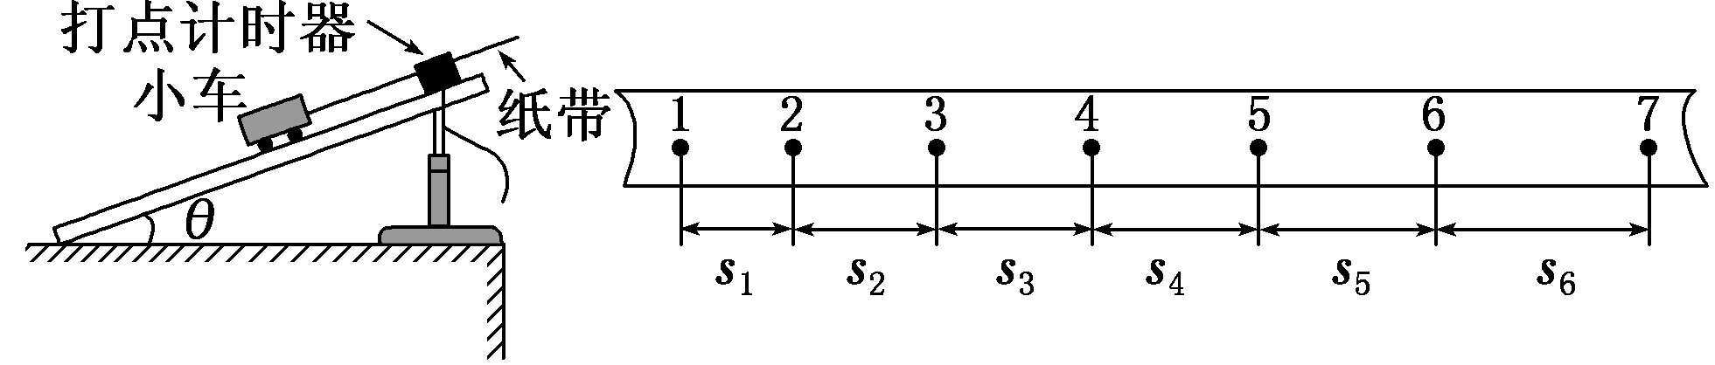
甲 乙
(1)部分实验步骤如下：
A．测量完毕，关闭电源，取出纸带
B．接通电源，待打点计时器工作稳定后放开小车
C．将小车停靠在打点计时器附近，小车尾部与纸带相连
D．把打点计时器固定在平板上，让纸带穿过限位孔
上述实验步骤的正确顺序是：________(用字母填写)。
(2)图乙中标出的相邻两计数点的时间间隔T＝________s。
(3)计数点5对应的瞬时速度大小计算式为v₅＝________。
(4)为了充分利用记录数据，减小误差，小车加速度大小的计算式应为a＝________。
16、如图所示，图甲中游标卡尺的示数为_____mm，图乙中螺旋测微器的示数为_____mm。
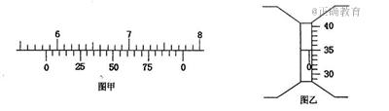

三、解答题（每题8分。共32分。写出必要的文字叙述，直接写答案不得分。）
17、如图所示，小球从离地h＝5 m高，离竖直墙水平距离x＝4 m处水平抛出，不计空气阻力，则：
(1)若要使小球碰不到墙，则它的初速度应满足什么条件？
(2)若以$v_{0}=8m/s$的初速度向墙水平抛出小球，碰撞点离地面的高度是多少？
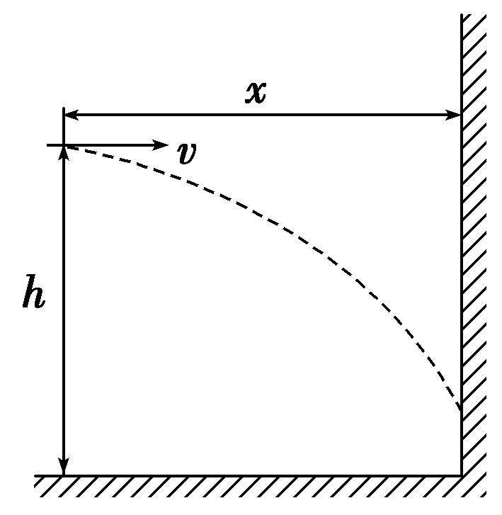

18、质量为$m$的物体，在竖直平面内高$h=1m$的光滑弧形轨道$A$点，以$v_{0}=4m/s$的初速度沿轨道滑下，并进入动摩擦因数为$μ=0\text{.}4$的$\text{BC}$轨道，求：
C
B
A
- 物体滑至$B$点的速度；
- 物体最后停止在离$B$点多远的地方。

19、如图所示，水平面上有两根相距0.5m的足够长的平行金属导轨MN和PQ，它们的电阻可忽略不计，在M和P之间接有阻值为R的定值电阻。导体棒ab长l＝0.5m，其电阻为r，与导轨接触良好。整个装置处于方向竖直向上的匀强磁场中，磁感应强度B＝0.4T。现在在导体棒ab上施加一个水平向右的力$F$，使ab以v＝10m/s的速度向右做匀速运动时，求：
M
N
P
Q
a
b
v
R
B
⑴ab中的感应电动势多大？
⑵通过电阻R的电流方向如何？
⑶若定值电阻R＝3Ω，导体棒的电阻r＝1Ω，$F$多大？

20、质量是$\text{10}g$的子弹，以$\text{300}m/s$的速度射入质量是$\text{50}g$、静止在光滑水平面上的木块，并留在木块中。子弹留在木块中以后，木块的速度是多大？如果子弹把木块打穿，子弹穿过后的速度为$\text{100}m/s$，这时木块的速度又是多大？

